Особенности развитии интеллектуальных энергосистем с учетом фактора надежности
Кучеров Ю.Н., Федоров Ю.Г.
Вызовы современности и мировые тенденции развития энергосистем
Развитие современного общества в технологически развитых странах, а также центрах бурного экономического роста сталкивается с рядом проблем, обусловленных ограниченностью энергоресурсов и необходимостью эффективного использования энергии при производстве продукции и в жизнедеятельности в целом. Среди основных вызовов современности, оказывающие большое влияние на характер развития электроэнергетики, выделим следующие:
- постоянный рост энергопотребления, в том числе, электропотребления;
- повышение требований к надежности энергоснабжения и качеству услуг конечных потребителей;
- изменчивые цены на энергоносители;
- стремление к использованию экологически чистых источников энергии и минимизации негативного воздействия на природу;
- глобализация рыночных отношений на континентальном и межконтинентальном пространстве, в том числе, внедрение рыночных отношений в электроэнергетику.
В ответ на вызовы современности изменяется направление развития электроэнергетики, которая приобретает при этом ряд характерных особенностей:
- активное стимулирование энергосбережения и снижения потерь электроэнергии;
- стремительный рост «зеленой» генерации и распределенных источников электроэнергии;
- высокие стандарты надежности и качества электроснабжения;
- либерализация рынка электроэнергии и рост энергообменов между энергосистемами;
- рост информационной обеспеченности субъектов электроэнергетики и потребителей, и др.
В результате к современной электроэнергетической системе (ЭЭС) выдвигается ряд качественно новых требований, переводящих ее на новую ступень развития. В первую очередь, требования направлены на повышение эффективности использования энергии и надежности электроснабжения потребителей, а также на возможность значительно более гибкого участия субъектов рынка электроэнергии, в том числе, потребителей электроэнергии, в режимном и противоаварийном управлении в соответствии с их индивидуальными особенностями. В числе таких требований необходимо выделить следующие:
- оптимальный выбор состава генерирующих источников, в том числе, распределенной генерации;
- интеграция в ЭЭС разнородных источников электроэнергии, в том числе, на основе возобновляемых энергоносителей;
- автоматическое обнаружение, устранение или уменьшение последствий нарушений в работе ЭЭС как на локальном, так и на системном уровне;
- возможность развития набора рыночных механизмов оказания системных услуг;
- стимулирующее управление спросом и принудительное ограничение электропотребления;
- устойчивость к воздействию угроз безопасности – физической, информационной и ресурсной;
- оптимальное использование и обслуживание производственных фондов электроэнергетики.
Следствием возрастания роли информационной коммуникации между участниками технологической цепочки: от производства до потребления электроэнергии, является соединение инфраструктуры силовой электрической части ЭЭС и информационно-коммуникационной инфраструктуры ЭЭС. Образование такого рода энергоинформационной системы является стратегической целью развития ЭЭС в ведущих странах Северной Америки и Западной Европы и представляет новый этап развития электроэнергетики в соответствии с требованиями времени [1,2].
Технологические достижения и посылы к созданию интеллектуальных энергосистем
Рост координации с передачей функции принятия решений на уровень автоматических систем управления, повышение их адаптивности, способность к рефлексии, возможность комплексной оптимизации в ЭЭС позволяют говорить о существенном развитии интеллекта автоматических систем управления ЭЭС. Отличительной особенностью интеллектуальной ЭЭС (ИЭС) является способность самостоятельного принятия решений, самодиагностика и самовосстановление.
Идея интеллектуализации ЭЭС, родственная принципам кибернетического управления, в настоящее время получила возможность воплощения на более глубоком уровне. Во многом это обусловлено достижениями в технике и технологиях, предоставившими возможности, с одной стороны, мониторинга состояния больших энергосистем и гибкого управления потокораспределением мощности в электрической сети, а с другой стороны, развития распределенной генерации и микро-энергосистем у потребителей электроэнергии, интегрированных с ЭЭС.
В табл. 1 приведены некоторые примеры новшеств в области силового оборудования и информационных технологий, появление которых сформировало посылы к глубоким изменениям и переходу к ИЭС. Применение новых материалов для силового энергетического и электротехнического оборудования позволило увеличить плотность энергии, преобразуемой на объектах электроэнергетики, а также повысить ресурс и продолжительность межсервисного (межремонтного) интервала. Развитые информационные системы диагностики и контроля состояния оборудования, в том числе, встроенные системы диагностики, предоставили возможность гибкого подхода к определению допустимой нагрузки и необходимости проведения технического обслуживания.
Особенно интенсивное развитие технологий в настоящее время наблюдается в области сверхмощных дальних электропередач, необходимых для связи крупных источников электроэнергии и центров потребления, и распределительного сектора ЭЭС, что отражает общую тенденцию к возрастанию роли потребителей и веса распределенной генерации. В связи с этим необходимо выделить развитие высоковольтной преобразовательной техники и высокоамперной техники на низком напряжении.
Таблица 1 – Примеры технологических новшеств в ЭЭС
Силовое энергетическое и электротехническое оборудование
Производство электроэнергии | - Парогазовые и пылеугольные энергоблоки высокой эффективности (КПД порядка 60% и 48% соответственно)  - Ветроустановки и ветропарки большой установленной мощности (установки по 2–5 МВт и более, станции по несколько сотен МВт)  - Солнечные электростанции (десятки и сотни МВт)  - Установки распределенной генерации на стороне потребителя
Преобразование  электроэнергии | - Мощные транзисторы и тиристоры (IGBT, IGTC)  - Тиристорные установки HVDC (мощностью до 9 ГВт на два полюса и напряжение до ±800 кВ)  - Транзисторные установки HVDC-Light (мощностью до 500 МВт и напряжение ±200 кВ)
Передача электроэнергии | - Кабельные передачи постоянного тока с изоляцией из сшитого полиэтилена (мощностью более 1 ГВт)  - ВЛ с высокотемпературными проводами повышенной нагрузочной способности (ACAR, AAAC)  - Силовые коммутационные аппараты с высоким коммутационным ресурсом и номинальными параметрами (напряжение до 1200 кВ, токи к.з – 80 кА на высоком напряжении и 200 кА на генераторном)  - Управляемые электропередачи (FACTS, VSC, UPFC)  - Газоизолированные линии и трансформаторы  - Кабели и токоограничивающие устройства на базе ВТСП  - Аккумуляторные батареи большой емкости
Потребление электроэнергии | - Энергосберегающие бытовые приборы  - Электромобили  - Накопители энергии
Информационно-коммуникационные технологии и технологии управления
Режимное и противоаварийное управление | - Автоматические переключения и реконфигурация сети  - Оценка надежности ЭЭС в оперативном режиме  - Динамическая оценка состояния ЭЭС по данным синхронных векторных измерений (WAMS)  - Глобальная система защиты и противоаварийного управления (WAMPAC)
Управление потреблением электроэнергии | - Развитые системы измерений (Advanced Metering Infrastructure - AMI)  - Микро-энергосистема (microgrid)  - Технологии «умный дом/офис»
Мониторинг состояния оборудования | - Интеллектуальные устройства контроля и управления (Intelligent Electronic Device - IED)  - Геоинформационные системы управления производственными фондами
Обработка и передача информации | - Мультиагентные технологии для создания многоуровневой, распределенной системы управления  - Нейронные сети, методы и технологии распределенных вычислений, технология информационного облака  - Мощные вычислительные машины, быстрые каналы связи, развитая сеть интернет

Следует отметить, что технологическое развитие связано не только с ростом технических параметров силового высоковольтного оборудования. Например, развитие электротехнической промышленности позволило повысить надежность выключателей, кабельных линий, преобразователей вида тока, что положительным образом сказывается на надежности функционирования ЭЭС и предоставляет новые возможности для новых схемных решений в развитии электрической сети, коммутационных узлов ЭЭС, схем электроснабжения потребителей.
На рис. 1 приведены основные технологии, характерные для определенного сектора ИЭС, как например, инфраструктура для электромобилей (EV), или охватывающих ИЭС в целом, как информационно-коммуникационные технологии (ICT), которые играют существенную роль в интеллектуализации ЭЭС и повышении степени информационной интеграции субъектов электроэнергетики.
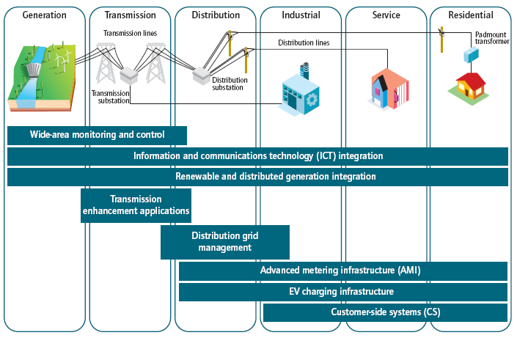
Рисунок 1 – Области применения технологий Smart Grid [3].

Ряд новых технологий, основанных на цифровой обработке информации, открыл новые возможности в управлении ЭЭС. Например, векторные измерения электрических параметров ЭЭС (WAMS) позволяют повысить качество решения задач оценивания состояния ЭЭС и мониторинга запасов устойчивости синхронных электрических машин. Развитая информационная сеть предоставила возможность контроля состояния распределенных источников энергии в диспетчерских центрах. Цифровые устройства релейной защиты и автоматики позволяют реализовывать более совершенные алгоритмы обнаружения и локализации нарушений в работе ЭЭС. Использование информационной шины на цифровой подстанции расширяет возможности контроля и управления, в том числе, дистанционного. Интеллектуальные средства измерений (AMI) у потребителей электроэнергии позволяют точнее контролировать электропотребление и реализовывать стимулирующие механизмы управления спросом.
В связи с изменением роли потребителей существенную трансформацию в ЭЭС претерпевает распределительная сеть, которая становится активным элементом ИЭС: она становится наблюдаемой, телеуправляемой, а потребители проявляют адаптивность к режимным и рыночным условиям функционирования ИЭС с целью повышения экономической эффективности энергопотребления.
Совокупность технологий на стороне потребления (Demand side integration [4]), включающих распределенную генерацию, накопители энергии, отключаемую нагрузку и др. технологии, позволяет получить ряд новых эффектов (рис. 2):
- Снижение или смещение пика нагрузки и выравнивание графика нагрузки;
- Возможность двустороннего обмена энергией с энергосистемой;
- Автоматическая синхронизация с ЭЭС;
- Ограничение токов к.з. и обеспечение качества электроэнергии;
- Возможность бесперебойного электроснабжения, в том числе, при аварийном отделении от ЭЭС, с обеспечением требуемого качества по частоте и напряжению электрического тока на шинах потребителя.
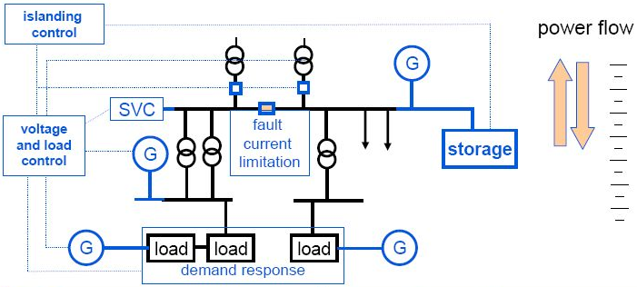
Рисунок 2 – Развитие распределительной сети в ИЭС [5].

В целом, создание ИЭС сопровождается внедрением множества новых технологий во всех секторах ЭЭС: от производства, передачи и распределения электроэнергии, до конечных потребителей, и нарастание соответствующих информационно-коммуникационных связей. На рис. 3 схематично показан переход от традиционной ЭЭС к ИЭС по мере повышения функциональных возможностей и качества ЭЭС как сложной системы. Развитие центра управления привело к разделению на центры управления передачей электроэнергии и центры управления распределительной сетью. Развитие внутренних сетей у потребителя приводит к появлению сервисных организаций по комплексному управлению энергопотреблением предприятий и зданий. Односторонняя связь с распределенными источниками энергии развивается с формированием обратной связи для гибкого управления распределенной генерацией.
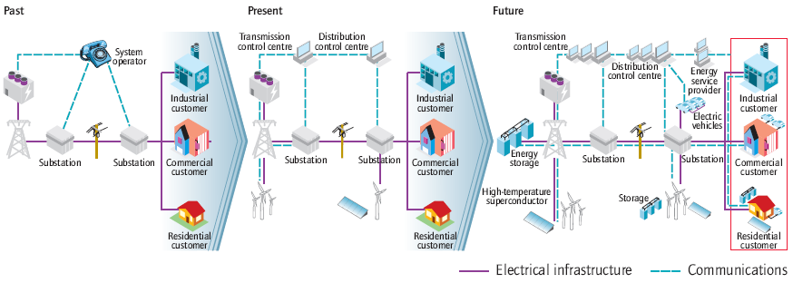
Рисунок 3 – Интеллектуализация ЭЭС: вечера – сегодня – завтра [3].
––– электрическая инфраструктура
- - - коммуникационная инфраструктура

Развитие идеологии и концептуальных моделей интеллектуальной ЭЭС
Первоначально концепция построения ИЭС в зарубежных странах – Smart Grid, была направлена на развитие систем электроснабжения конечных потребителей с установкой систем контроля и управления электропотреблением (Smart metering) и обеспечение возможности подключения к ЭЭС источников распределенной генерации, в первую очередь, автономных ветроустановок и фотоэлектрических панелей. Сегодня идеология развития Smart Grid включает практически все основные области деятельности в электроэнергетике и соответствующие технологические и информационно-коммуникационные связи между ними.
Термин Smart Grid не получил единого определения. Для характеристики разнообразия вкладываемого в это понятие смысла приведем ряд определений ведущих организаций США (EPRI, IEEE) и Западной Европы в области разработки идеологии Smart Grid.
Smart Grid относится к модернизации системы электроснабжения, направленной на возможность мониторинга, защиты, оптимизации функционирования всех элементов ЭЭС – централизованной и распределенной генерации, высоковольтной передающей и распределительной сети, промышленных потребителей и систем управления зданиями, накопителей энергии, конечных потребителей, электрического транспорта, бытовых приборов [6].
Smart grid – совокупность энергетических, коммуникационных и информационных технологий для усовершенствованной инфраструктуры электроснабжения, обеспечивающая непрерывную эволюцию устройств конечного применения [7].
Smart Grid – электрическая сеть, которая может экономически эффективно объединять режимы и действия всех присоединенных пользователей – генераторов, потребителей и их объединения, для обеспечения экономически эффективной и устойчивой энергосистемы с малыми потерями, высоким качеством и надежностью электроснабжения и безопасностью [8].
Общая отличительная черта Smart Grid в приведенных определениях – усиление интеграции всех субъектов электроэнергетики и потребителей электроэнергии на базе двустороннего коммуникационного обмена и использования инновационных технических решений в энергетической части энергосистемы для обеспечения экономичного и надежного функционирования ИЭС.
Реализация стратегических целей формирования качественно новой энергосистемы начинается с построения модели ИЭС, которая необходима для формирования планов, разработки требований и технической документации, унификации стандартов и подходов для объединения множества сетей и оборудования в единую систему Smart Grid.
Функциональная модель Smart Grid, представленная Национальным институтом стандартов и технологий США (NIST) в 2009 г., выделяет основные области деятельности в электроэнергетике, представленные семью областями–доменами, объединенными технологическими и коммуникационными связями (рис. 4):
- Оптовая генерация (Bulk Generation);
- Передача электроэнергии (Transmission);
- Распределение электроэнергии (Distribution);
- Оперативное управление (Operations);
- Потребитель (Customer);
- Рынки (Markets);
- Сервисная организация (Service provider).
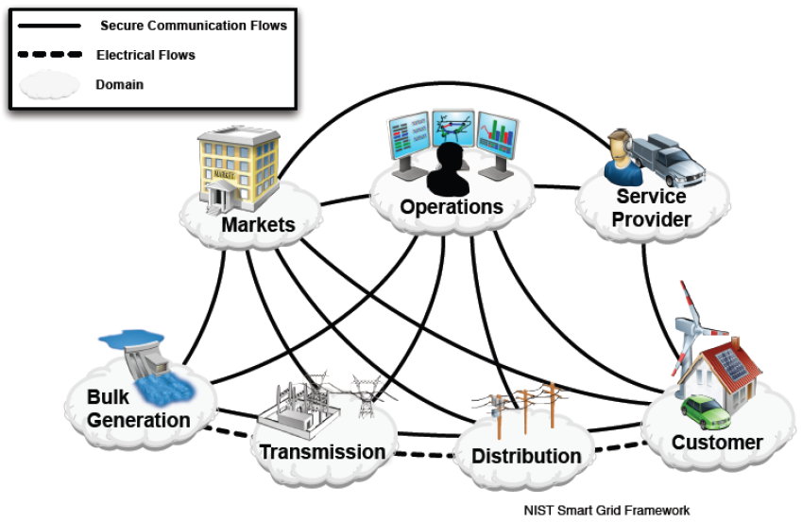
Рисунок 4 – Концептуальная модель Smart Grid [9].
––– безопасные коммуникационные потоки
- - - электрические потоки

В концептуальной модели NIST оперирует двумя ключевыми понятиями - действующие субъекты (actors) и прикладные задачи (applications). Действующие субъекты включают устройства, системы, программы и заинтересованных лиц, принимающих решения и обменивающиеся информацией для решения прикладных задач.
Прикладные задачи выполняются внутри доменов одним или несколькими субъектами. Например, домен оперативного управления включает следующие задачи: мониторинг состояния сети, автоматическое или ручное управление на подстанциях, устранение отказов, оптимизация ремонтов, формирование отчетности, расчеты для оценки надежности, тренировка диспетчерского персонала, управление основными активами, оперативное планирование, обслуживание оборудования и проведение строительных работ, планирование долгосрочного развития, поддержка потребителей.
Функциональная дифференциация в модели Smart Grid необходима для определения зон ответственности субъектов ИЭС, унификации интерфейсов взаимодействия и определения круга вопросов, требующих дополнительного исследования при перероде к ИЭС.
Информационно-коммуникационное взаимодействие (рис. 5) между различными доменами осуществляется по информационным сетям локального уровня: сети подстанций (Substation LAN) и зданий (Premises Networks), а также системного уровня: корпоративная сеть оператора передачи и распределения электроэнергии (Enterprise Bus), глобальные информационные сети (Field Area Network, Wide Area Network), сеть общего доступа (Internet).
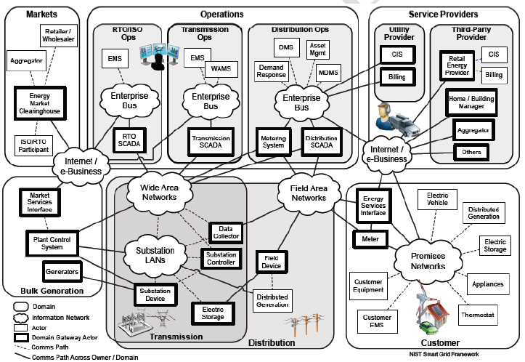
Рисунок 5 –Модель информационного взаимодействия в Smart Grid [9].

Особенности обеспечения надежности и безопасности ИЭС
В Smart Grid используются различные сети связи, в том числе, ресурсы публичных сетей – интернет. Такое расширение границ ЭЭС с вовлечением коммуникационных сетей увеличивает сложность системы и повышает риск надежного и безопасного функционирования ИЭС, что требует переосмысления подходов к обеспечению надежности и безопасности ЭЭС.
Надежность гетерогенной системы в равной степени зависит от надежности ее информационной и энергетической частей. Вместе с тем, подходы к обеспечению надежности и требования к уровню надежности информационных и электроэнергетических систем различны. Например, существующие стандарты надежности функционирования ЭЭС характеризуются готовностью обеспечить спрос на электроэнергию от 99,9% до 99,97% (простой в среднем от 9 до 3 ч в год) [10], а готовность современных информационных центров составляет порядка 99,9999% (простой порядка 30 с в год).
В энергоинформационной системе необходимо решать вопрос о сбалансированности требований к надежности составляющих систему частей. При этом безусловный приоритет по-прежнему должен остаться за обеспечением надежного электроснабжения потребителей.
Обеспечение надежности ИЭС включает решение следующих основных задач:
- уменьшение уязвимости к физическим и информационным атакам;
- минимизация длительности и последствий аварийных отключений;
- возможность оптимизации средств обеспечения надежности, коммуникаций, самонастройки и принятия решений.
Ключевыми характеристиками ИЭС являются возможность автоматически предотвращать или уменьшать перерывы электроснабжения, развивая задачи превентивного режимного и противоаварийного управления, решать задачи управления качеством электроснабжения, контроля протекания аварий, в том числе, каскадного типа, а также процесса восстановления электроснабжения. Достижение этих эффектов возможно при насыщении ЭЭС техническими средствами, повышающими информативность процессов и интеллектуальность управления в каждом критическом узле и обеспечивающими мгновенную обратную связь.
В первую очередь, в ИЭС повышается качество обратной связи с конечными потребителями электрической энергии, что предоставляет новые возможности в обеспечении надежности распределительной сети за счет следующих мер:
- использование средств автоматического обнаружения нарушений;
- автоматизация подстанций и уменьшение времени оперативных переключений;
- повышение адаптивности средств релейной защиты к меняющимся режимным ситуациям;
- управление конечным спросом за счет автоматизации электроприемников для непосредственного управления и экономического стимулирования следования желаемому графику нагрузки;
- оптимизация использования мощностей «большой» генерации, распределенной генерации и накопителей энергии для взаимного резервирования;
- динамическое изменение пределов нагрузочной способности оборудования электрической сети в соответствии с физическими условиями работы.
В части обеспечения системной надежности ИЭС располагает новыми средствами повышения наблюдаемости электрического режима и управляемости основной электрической сети:
- система контроля запасов устойчивости ЭЭС и электрической нагрузки основного оборудования;
- автоматизированные подстанции и управляемые электропередачи на базе FACTS и HVDC;
- адаптивные системы управления ЭЭС в аварийных ситуациях, автоматические регистраторы переходных процессов и нарушений;
- мониторинг технического состояния силового оборудования и прогнозирование его ресурса;
- средства моделирования ЭЭС, в т.ч. прогнозирования мощности генерации на базе возобновляемых источников энергии, системы информационной поддержки принятия решений.
Сложная архитектура информационно-коммуникационных сетей ИЭС позволяют более глубоко воздействовать на функционирование энергосистемы на любом уровне, однако обратной стороной медали является уязвимость ИЭС к кибератакам. В настоящее время при разработке концептуальных моделей и проектов Smart Grid вопросу обеспечения кибербезопасности уделяется значительное внимание. Применительно к Smart Grid кибербезопасность включает конфиденциальность, целостность и готовность всех информационных систем. Основное требование к обеспечению безопасности – предотвращение риска каскадных отказов.
Законодательная поддержка и стандартизация Smart Grid, пилотные проекты
Реализация идеологии Smart Grid за рубежом происходит во взаимодействии Правительства страны, научного сообщества, энергокомпаний, муниципалитетов, промышленности и носит характер больших проектов с международным участием.
В США создание Smart Grid является задачей государственной важности, которая определена в Законе об энергетической независимости и безопасности 2007 г. (EISA, Title XIII, Sec. 1301): «Национальная политика США заключается в модернизации передающей и распределительной электрической сети для поддержания надежной и безопасной инфраструктуры для обеспечения будущих потребностей … и построения Smart Grid». В Законе также даны основные характеристики Smart Grid. Законом EISA предусмотрено финансирование грантов на демонстрационные проекты Smart Grid (в размере $100 млн ежегодно в течение 2008-2012 гг., при этом доля государства в проекте не может превышать 50%), а также компенсации в размере 20% инвестиций в Smart Grid вне демонстрационных проектов.
Закон о восстановлении американской экономики и реинвестициях (ARRA) расширил объем финансирования проектов Smart Grid в США. В 2009 году было объявлено о финансировании 100 грантов по проектам Smart Grid на общую сумму $3.4 млрд. Дополнительно федеральное правительство выделило кредит $4.7 млрд под обязательства частных компаний, энергокомпаний, городов и других партнеров в осуществлении энергоэффективных проектов. Согласно Закону на модернизацию энергосистемы США, в т.ч. с применением технологий Smart Grid, выделено $11 млрд.
С 2008 г. под эгидой EPRI (США) реализуется 11 международных пилотных проектов Smart Grid с участием крупных энергоснабжающих компаниях США (AEP, ConEdison и др.), Франции (EDF) и Ирландии (ESB Networks) [11,12]. Цель проектов – опробование технологий Smart Grid, при этом перечень применяемых технологий Smart Grid в проектах различен, однако наиболее часто исследуются следующие технологии:
- распределенные энергоресурсы – управление спросом, накопители тепло- и электроэнергии, солнечные электроустановки;
- стандарты связи – электроустановки потребителей, передача и распределение электроэнергии, кибербезопасность, интернет;
- программы стимулирования к участию в режимном управлении;
- планирование и ведение режимов – наблюдаемость распределенных источников энергии, средства моделирования и имитации.
Аналогичная поддержка развитию Smart Grid оказывается в Западной Европе. Так, Европейская стратегия по устойчивой, конкурентной и безопасной энергетике 2006 г. в числе 6 приоритетных целей определяет развитие «умных» электрических сетей для обеспечения надежного электроснабжения потребителей. Соглашение Совета Европы от 2007 г. по мерам борьбы с изменениями климата определяет энергетическую стратегию «20-20-20» (достижение к 2020 г. ряда целей: покрытие 20% потребления электроэнергии от возобновляемых источников, снижение на 20% выбросов парниковых газов и повышение на 20% энергоэффективности). Важную роль в достижение стратегических целей должна сыграть электроэнергетика и в частности Smart Grid.
Директива 2006/32/EC по энергоэффективности направлена на активное внедрение интеллектуальных измерительных систем. Директива 2002/91/EC по энергоэффективности зданий поддерживает создание децентрализованных источников энергии на базе возобновляемых ресурсов и развитие интеллектуальных систем учета. Директива 2009/28/EC по возобновляемым источникам направлена на развитие интеллектуальной сети и инфраструктуры электроэнергетики.
В Западной Европе осуществляется ряд проектов Smart Grid [13], наиболее крупными из которых являются:
- Fenix – гибкие электрические сети;
- Microgrids – интеграция модульных малых источников электроэнергии в низковольтную сеть;
- Address – активные распределительные сети с управлением распределенной генерацией и спросом;
- EU-deep – интеграция распределенной генерации;
- Twenties – интеграция ветрогенерации.
На рис. 6 представлена диаграмма инвестиций в Европейском союзе в различные технологии Smart Grid. При этом наибольшая доля приходится на интеллектуальные системы учета (smart metering). В Европейском союзе предусматривается внедрение таких систем до уровня 80% к 2020 г и полное покрытие к 2022 г. При этом предлагается оснащать все вновь сооружаемые и реконструируемые здания интеллектуальными системами учета.
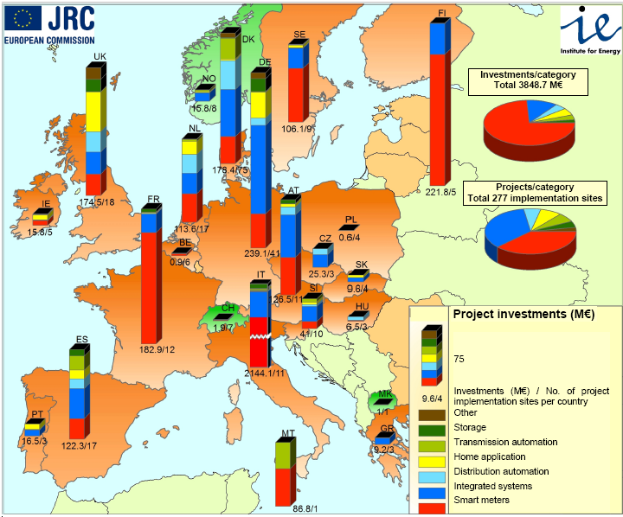
Рисунок 6 – Инвестиции в Smart Grid в Европейском союзе [14].

Вопросы стандартизации при формирования интеллектуальной ЭЭС находится в центре внимания ведущих международных организаций и институтов:
- Международная электротехническая комиссия – МЭК (IEC);
- Международный совет по большим электрическим системам (CIGRE);
- Европейские комитеты по стандартизации (CEN и CENELEC);
- Европейский институт по стандартизации в области телекоммуникаций (ETSI);
- Институт инженеров электротехники и электроники (IEEE);
- Национальный институт по стандартам и технологиям США (NIST);
- Институт исследований в электроэнергетике (EPRI).
Законодательная поддержка созданию ИЭС в США (федеральные законы EISA и ARRA) дополняется институциональной и финансовой поддержкой. Федеральная энергетическая комиссия (FERC), согласно EISA, оказывает институциональную поддержку нормотворческой деятельности по принятию стандартов и протоколов, необходимых для функционирования Smart grid. Минэнерго США, согласно ARRA, софинансирует соответствующие гранты, демонстрационные проекты и исследования.
Головным разработчиком стандартов для Smart grid в США является NIST, при котором создана рабочая группа (SGIP), объединяющая более 75 организаций и 1790 членов по 22 направлениям стандартизации. В SGIP действует 2 постоянных комитета и рабочая группа по кибербезопасности, а также порядка 10 экспертных групп (передачи и распределение, промышленные и бытовые потребители, интернет-протоколы, терминология и др.).
NIST выделяет 8 приоритетных направлений стандартизации Smart grid [9]:
- Управление спросом и энергоэффективность;
- Мониторинг ЭЭС на большой территории;
- Накопители энергии;
- Электрический транспорт;
- Сети связи;
- Развитая инфраструктура измерений;
- Управление распределительными сетями;
- Кибербезопасность.
Нормотворческая деятельность NIST проводится гармонизировано с деятельностью организаций Европы (ETSI, CEN, CENELEC). Начато взаимодействие с МЭК и со странами Азии (Китай, Южная Корея и Япония) по гармонизации подходов к построению Smart grid.
Следует отметить, что ряд стандартов международного уровня, на которых может основываться проектирование и функционирование элементов Smart Grid, уже существует (рис. 7). Например, это стандарты для цифровой подстанции серии МЭК 61850, стандарты МЭК 61970/61968 единой информационной модели CIM, стандарт IEEE 802.15.4 по взаимодействию с устройствами потребителей по протоколу ZigBee и др.
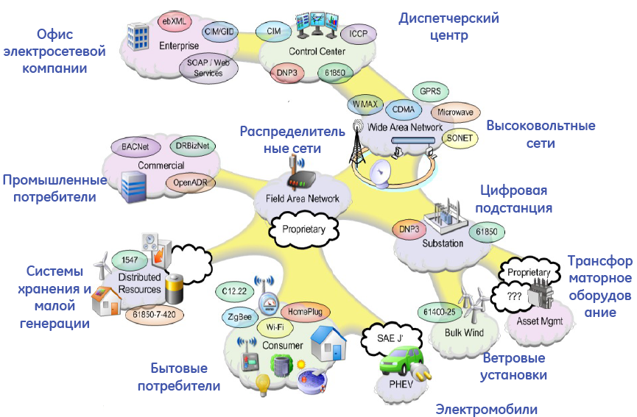
Рисунок 7 – Стандарты для Smart Grid [15].

Технический комитет 57 МЭК разрабатывает международные стандарты (рис. 8) для EMS, SCADA, автоматики распределительных сетей, информационного обмена, управления в реальном времени и др., которые будут использоваться при планировании, функционировании и эксплуатации ИЭС [16].
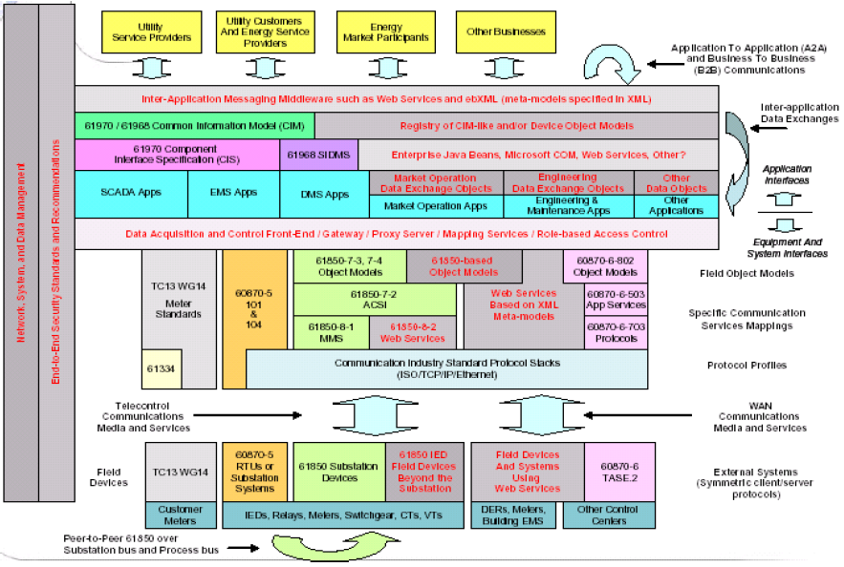
Рисунок 8 – Стандарты МЭК в области систем управления.

В области информационной безопасности разработаны стандарты МЭК серии 62351, стандарт IEEE 1686-2007 по безопасности подстанционных интеллектуальных устройств (IED). В Северной Америке в области обеспечения кибербезопасности энергосистем действуют стандарты надежности NERC серии CIP (Защита критически важной инфраструктуры) [17].
Ряд нормативно-технических документов подлежит пересмотру или дополнению. Например, Эксплуатационный кодекс системных операторов Континентальной Европы [18] в части 6 (Коммуникационная инфраструктура) отмечает ограниченность возможностей единого информационного канала передачи данных и запрещает прямое подключение устройств векторных измерений (PMU) без концентраторов данных.
В Европейском союзе стратегические направления создания Smart grid представлены в Технологической платформе, устанавливающей приоритетные задачи на период до 2020 г. и далее, а также принципы участия в проектах. Действует Специальная рабочая группа по Smart Grid, направленная на проработку прикладных задач развития Smart Grid.
Направления развития стандартизации в области взаимодействия субъектов Smart Grid показаны на рис. 9 на примере концептуальной модели, предложенной в совместном документе CEN-CENELEC-ETSI [19], и включают, например, интерфейс оператор энергосистемы – сервисная организация, передача и распределение электроэнергии – распределенная генерация, потребитель – рынок.
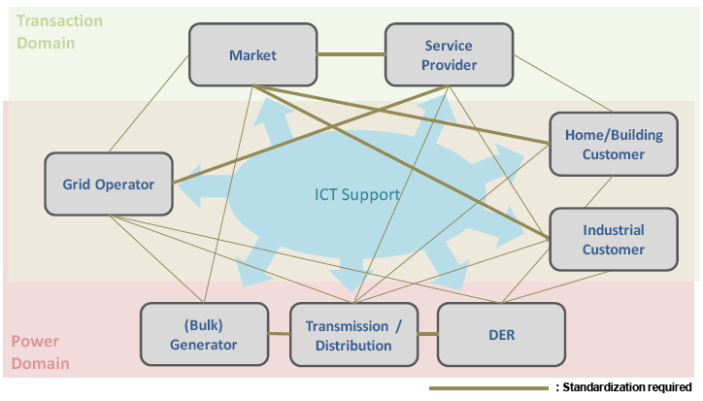
Рисунок 9 – Концептуальная модель Smart Grid и направления стандартизации.

На международном уровне деятельности по стандартизации Smart grid следует также выделить МЭК, в которой создана рабочая группа (IEC SG3) с участием экспертов из 14 стран. Группа SG3 разрабатывает принципиальную схему стандартизации, включающую протоколы и стандарты взаимодействия устройств и систем Smart grid. Внедрение технологий Smart grid, согласно планам МЭК, включает разработку широкого круга стандартов для силовых и информационных устройств и систем [20]:
- устройства FACTS, ВПТ/ППТ, информационные сети подстанций;
- системы режимного и противоаварийного управления – оценивание состояния с помощью векторных измерений (PMU), анализ надежности по критерию N-1, оптимизация потокораспределения, системы WAMS и WAMPAC;
- SCADA в распределительных сетях, система планирования ремонтов (OMS), управление нагрузкой и электропотреблением, системы GIS, автоматизация переключений, развитые измерительные устройства (AMI), локальные электросети потребителей, CIM модель;
- автоматизация подстанций – релейная защита, удаленное управление, контроль и диагностика состояния оборудования, взаимодействие интеллектуальных устройств (IED), обмен данными по шине процесса.
Заключение
1. Приведенный анализ тенденций развития ЭЭС показывает огромное внимание ведущих стран мира к построению ИЭС.
2. Реализация идеи интеллектуализации ЭЭС в России требует учета ряда специфичных особенностей, например: протяженный характер ЭЭС, большая концентрация мощности на крупных электрических станциях и подстанциях, низкий уровень автоматизации распределительных сетей, мониторинга и диагностики оборудования.
Основные ожидания, связанные с реализацией ИЭС, включают достижение следующих целей и возможностей в соответствующих секторах электроэнергетики:
- производство электроэнергии – повышение степени готовности электростанций при авариях в ЭЭС;
- передача электроэнергии – автоматическая реконфигурация электрической сети и более гибкое распределение потоков электроэнергии;
- распределение электроэнергии – повышение уровня наблюдаемости электрической сети и внедрение телеуправления;
- потребление электроэнергии – обеспечение технологического присоединения к ЭЭС, включая потребителей и источники распределенной генерации, задач саморезервирования.
Энергосистема в целом должна получить следующее развитие при переходе к ИЭС:
- идентификация расчетной модели ЭЭС с помощью технологии синхронных измерений;
- совершенствование системы противоаварийного управления с реализацией принципов прогнозирования развития аварийных ситуаций с оптимальным управлением в динамических режимах;
- контроль и управление электропотреблением со стороны диспетчерских центров;
- повышение надежности и качества электроснабжения, снижение времени восстановления электроснабжения при аварийном отключении.
3. Необходимы механизмы законодательной и институциональной поддержки построения ИЭС, в том числе, стандартизация технических требований к интерфейсам взаимодействия в секторах электроэнергетики, а также проработка пилотных проектов.
4. При создании ИЭС возникают новые условия в части требований по надежности, а именно: в части сбалансированности требований по надежности технологической инфраструктуры, информационных технологий, коммуникационных интерфейсов. При этом возникает риск роста уязвимости ИЭС вследствие увеличения точек доступа, циркуляции информационных потоков и неадекватного поведения автоматических систем управления при возрастании сложности объекта и системы его управления.
Обеспечение надежности ИЭС должно включать проработку и решение ряда задач:
- нормативное закрепление понятия «надежность ЭЭС» (в ФЗ-35 «Об электроэнергетике») с учетом особенностей технической стандартизации в электроэнергетике, выведенной из области технического регулирования (ФЗ-184 «О техническом регулировании» в ред. 06.12.2011),
- формализацию требований системной надежности (Технологические правила работы ЭЭС - проект, Правила оптового рынка, Стандарты надежности NERC);
- обеспечение надежности электроснабжения (Правила розничного рынка, Стандарты IEEE и др.);
- ретроспективную оценку и перспективный прогноз надежности (методики NERC, UCTE, Коми НЦ УрО РАН, ИСЭМ СО РАН и др.);
- оценку качества электроснабжения, включая качество продукции и услуг (стандарты EN, МЭК, ГОСТ);
- механизм распределения ответственности между контрагентами (по примеру функциональной модели NERC);
- систему мониторинга надежности и качества (Стандарт IEEE 1366);
- стандартизацию требований (выпуск стандартов).

Список источников

- The Smart Grid: An Introduction, the U.S. Department of Energy, 2008. – 48 с.
- European Smart Grids Technology Platform Smart Grids - Vision and Strategy for Europe’s Electricity Networks of the Future, 2006. – 22 с.
- Technology roadmap - Smart Grid / International Energy Agency, 2011. – 52 с.
- Demand Side Integration / CIRGE TB 475, WG C6.09, 2011. – 144 с.
- Terwiesch P. Towards a stronger and smarter grid - an industrial technologist’s view on needs, promising steps, and open challenges // 43-rd CIGRE Session Opening panel, Paris, 2010.
- Estimating the Costs and Benefits of the Smart Grid / EPRI Technical report No.1022519, 2011. – 162 с.
- IEEE Std 2030-2011 Guide for Smart Grid Interoperability of Energy Technology and Information Technology Operation with the Electric Power System (EPS), End-Use Applications, and Loads. – 126 с.
- European Technology Platform Smart Grids – Strategic Deployment Document for Europe‘s Electricity Networks of the Future, 2010. – 69 с.
- NIST Framework Release and Roadmap for Smart Grid Interoperability Std – Release 2 (Draft) 2011. – 209 с.
- Кучеров Ю.Н., Федоров Ю.Г. Развитие нормативного и методического обеспечения надежности сложных энергосистем и энергообъединений в условиях либерализованной энергетики // ЭЛЕКТРО. Электротехника, электроэнергетика, электротехническая промышленность, 2010, №6. С. 2-11.
- EPRI Smart Grid Demonstration Initiative, 2010. – 24 с.
- Д. Дуглас Best practice проектов по внедрению интеллектуальных сетей //Энергорынок, №11, 2011. с. 46-49.
- Murtaza Hashmi Survey of smart grids concepts worldwide / VTT Technical Research Centre of Finland, 2011. – 75 с.
- Communication from the Commission to the European parliament, the Council, the European economic and social committee and the Committee of the regions. Smart Grids: from innovation to deployment. COM(2011) 202 final.
- Савинов А.А. Роль стандартизации в построении интеллектуальных электроэнергетических систем Smart Grid / Выставка «Электрические сети России 2011», Москва, 29.11.2011-02.12.2011.
- Technical and Commercial Standardisation of DER - microGrid Components / CIGRE TB 423, WG C6.10, 2010. – 129 с.
- Reliability Standards Set / NERC, 2010. – 1074 c.
- Operation handbook / ENTSO-E RG CE, 2-nd release, 2010.
- CEN/CENELEC/ETSI Joint Working Group Report on Standards for Smart Grids, 2011. – 141 с.
- Smart Grid Standardization Roadmap / International Electrotechnical Commission, 2010. – 136 с.

Energy Independence and Security Act of 2007
The American Recovery and Reinvestment Act of 2009
Directive 2006/32/EC of the European parliament and of the Council of 5 April 2006 on energy end-use efficiency and energy services and repealing Council Directive 93/76/EEC.
Directive 2002/91/EC of the European parliament and of the Council of 16 December 2002 on the energy performance of buildings.
Directive 2009/28/EC of the European parliament and of the Council of 23 April 2009 on the promotion of the use of energy from renewable sources and amending and subsequently repealing Directives 2001/77/EC and 2003/30/EC.

